
Instytut Informatyki
Wydział Nauk Ścisłych i Technicznych
Uniwersytet Rzeszowski

Przedmiot:
Inżynierski projekt dyplomowy

Podręcznik użytkownika projektu:
SimofStock - webowy symulator gry na giełdzie z wykorzystaniem API Finnhub i danych Stooq

Wykonał:
Krystian Kalemba
Informatyka i ekonometria

Prowadzący: mgr inż. Adam Szczur

Rzeszów 2026

Spis treści
1. Opis aplikacji 3
2. Instalacja i uruchomienie aplikacji 3
2.1. Przygotowanie środowiska 3
2.2. Instalacja 4
2.3. Uruchomienie 4
3. Wygląd programu 6
3.1. Zakładka Sprawdzanie Kursów 11
3.2. Zakładka Gra w symulator gry na giełdzie 11
3.3. Zakładka Historia gier 11
3.4. Zakładka Portfel 11
3.5 Zakładka Panel administratora 11
4. Obsługa aplikacji 11
4.1. Funkcjonalność Rejestracji I logowania 17
4.2. Funkcjonalność Sprawdzania kursów 18
4.3. Funkcjonalność Symulacji gry na giełdzie i historii gier 20
4.4. Wyszukiwarka spółek (USA/świat) 22
4.5. Funkcjonalność Pobierania danych historycznych z GPW (Stooq) 23
4.6. Funkcjonalność Portfela (zarządzanie pozycjami) 24
4.7. Funkcjonalność Panelu administratora (zarządzanie użytkownikami) 25

Opis aplikacji
„Stock Simulator” to webowa aplikacja edukacyjna, której celem jest nauka podstaw inwestowania i zrozumienie mechanizmów działania giełdy w formie bezpiecznej symulacji – bez ryzyka utraty prawdziwych pieniędzy. Program pozwala użytkownikowi wejść w rolę początkującego inwestora i, krok po kroku, ćwiczyć podejmowanie decyzji na podstawie notowań, wykresów oraz prostych parametrów portfela. Aplikacja łączy elementy analizy danych rynkowych z mechaniką gry, dzięki czemu użytkownik nie tylko obserwuje ceny instrumentów, ale również uczy się, jak wybory zakupów i sprzedaży wpływają na wynik inwestycji w czasie.
System udostępnia podgląd bieżących notowań instrumentów finansowych, takich jak przykładowo AAPL oraz wybrane spółki z GPW (pobierane przez integrację z zewnętrznymi źródłami danych). Użytkownik może przeglądać historię cen i analizować zmiany wartości w czasie, co ułatwia zrozumienie pojęć takich jak trend, zmienność czy ryzyko. Kluczową funkcjonalnością jest tryb gry giełdowej, w którym symulacja podzielona jest na kolejne dni. W każdym kroku użytkownik podejmuje decyzje inwestycyjne: wybiera instrument, ustala liczbę jednostek oraz wykonuje transakcję kupna lub sprzedaży. Aplikacja automatycznie przelicza stan portfela, wartość aktywów oraz wynik finansowy (zysk/strata), a także prezentuje podsumowania ułatwiające ocenę skuteczności strategii.
Ważnym elementem programu jest zarządzanie użytkownikami – aplikacja posiada mechanizm rejestracji i logowania, dzięki czemu każdy użytkownik ma własną, niezależną historię gry oraz własny portfel. W trakcie rozgrywki system zapisuje transakcje, stan konta, liczbę wykonanych operacji oraz inne statystyki (np. liczbę transakcji, poziom ryzyka lub zdarzenia losowe zależnie od ustawionego trybu symulacji). Dzięki temu możliwe jest późniejsze porównanie wyników i obserwowanie, jak zmienia się zachowanie użytkownika wraz z rosnącą wiedzą. Dodatkowo aplikacja może oferować różne ustawienia rozgrywki (np. poziom trudności, tryb symulacji lub kapitał początkowy), aby dopasować doświadczenie zarówno do osób całkowicie początkujących, jak i bardziej zaawansowanych.
Od strony technicznej „Stock Simulator” jest systemem typu client–server i składa się z dwóch głównych części: frontendu oraz backendu. Frontend został wykonany w technologii React i odpowiada za warstwę interfejsu użytkownika: prezentację notowań, tabel, wykresów, formularzy transakcji oraz ekranów gry i podsumowań. Backend został zrealizowany w Node.js (Express) i pełni rolę REST API, które obsługuje logikę aplikacji, autoryzację użytkowników oraz operacje związane z portfelem i historią rozgrywek. Backend działa również jako proxy do usług zewnętrznych dostarczających dane rynkowe (Finnhub i Stooq), co pozwala ujednolicić sposób pobierania danych oraz ograniczyć bezpośredni dostęp frontendu do kluczy API. Dane użytkownika, takie jak portfel, transakcje oraz historia gier, są zapisywane w bazie PostgreSQL, co zapewnia spójność danych i możliwość dalszej rozbudowy systemu (np. raporty, rankingi, porównywanie strategii, eksport wyników).

Instalacja i uruchomienie aplikacji

Przygotowanie środowiska

Instalacja
Należy zainstalować jednorazowo aplikacje Docker Desktop (w procesie instalacji Windows może poprosić o dostęp do wsl2, należy zaakceptować by przejść dalej w procesie instalacji). Następnie użytkownik musi pobrać folder z projektem z repozytorium na GitHubie
Link do repozytorium https://github.com/Kalemba21/pracainzynierska
W kolejnym kroku użytkownik musi założyć darmowe konto na portalu Finnhub i skopiować z tego portalu klucz api do aplikacji i wkleić go w plik docker-compose.yml (plik docker-compose znajduje się w głownym katalogu projektu) i w linijce finnhub_api_key: wstawia klucz który otrzymał na stronie tego serwisu.
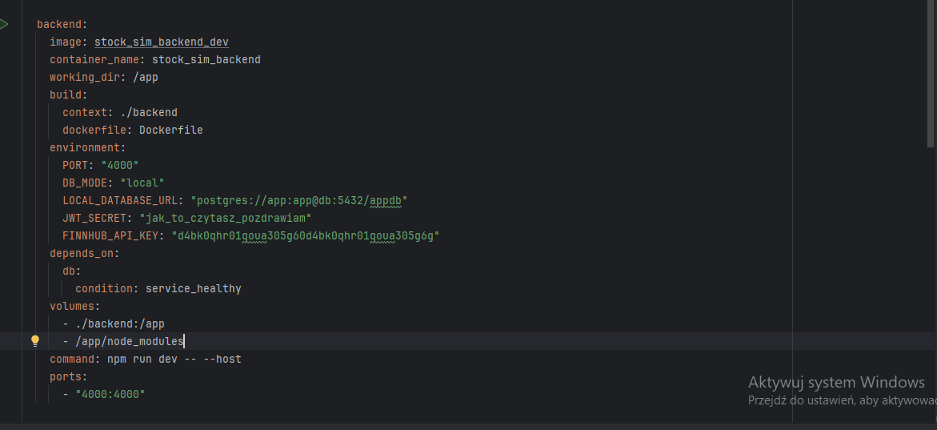
Rysunek 1:zrzut ekranu przedstawiajacy plik Docker-compose.yml i sekcje zawierająca linijke kodu Finnhub_api_key:

Kolejnym krokiem w instalacji który musi wykonać użytkownik to za pomocą terminalu (cmd) bądź PowerShell udaje się do ścieżki gdzie zlokalizowany jest projekt (przykładowo c:\...\projekt_inzynierski) i po przejściu w tą ścieżkę użytkownik uruchamia polecenie docker compose up –build przy włączonej aplikacji Docker desktop. Po wykonaniu tych kroków użytkownik ukończył poprawnie instalacje aplikacji w Docker desktop.
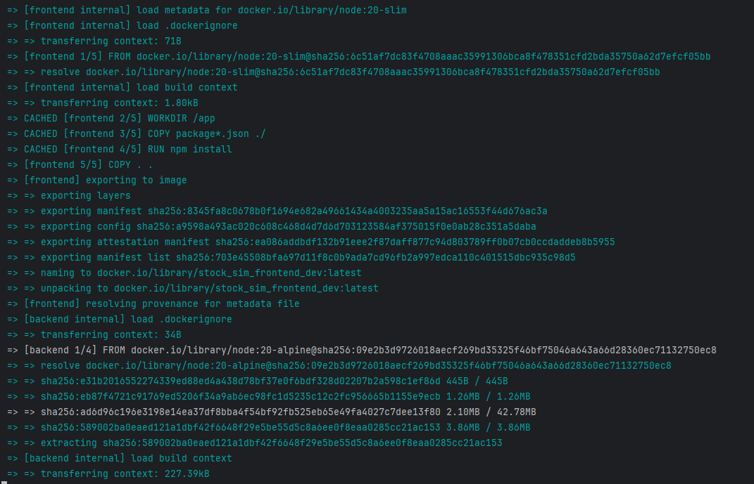
Rysunek 2: Widok Konsoli/terminalu użytkownika po wpisaniu komendy docker compose up --build
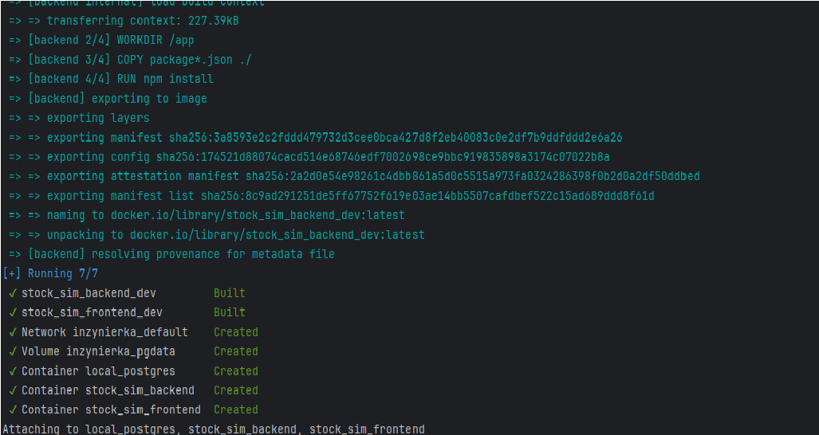
Rysunek 3: ciąg dalszy wyniku wpisania polecenia docker compose up –build
Po poprawnie przeprowadzonej instalacji za pomocą polecenia docker compose up –build użytkownik powinien otrzymać taki widok w Docker Desktop
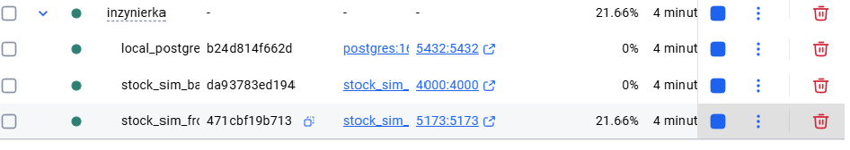

Uruchomienie
- Uruchomienie w Docker desktop
Po przeprowadzonej instalacji należy otworzyć aplikacje Docker desktop i w zakładce containers powinien zostać dodany nowy kontener zgodnie z niniejszym rysunkiem.
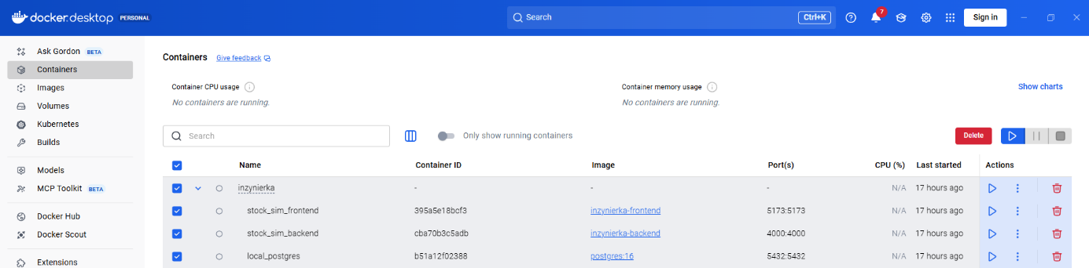
Aby uruchomić aplikacje należy zaznaczyć kwadrat przy głównym kontenerze (w tym przypadku inżynierka) a następnie kliknąć w przycisk play w zakładce actions. Po chwili aplikacja uruchomi bazę danych oraz frontend i backend.

- Uruchomienie lokalne (bez Docker Desktop)
W celu uruchomienia aplikacji w stanie produkcyjnym należy przejść za pomocą terminala cmd lub PowerShell przechodzi do ścieżki gdzie znajduje się obecnie pobrany przez niego projekt i następnie trzeba wykonać następujące polecenia:
- cd frontend (przejście do folderu zawierającego frontend)
- Npm install (zainstalowanie pakietów z pomocą polecenia npm, użytkownik powinien zobaczyć efekt jak na zrzucie ekranu poniżej)
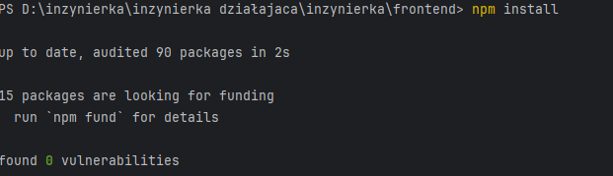
- Npm run dev (uruchomienie samego frontendu, użytkownik powinien zobaczyć efekt jak na zrzucie ekranu poniżej)
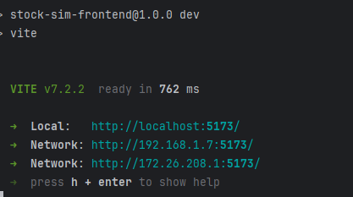
- Cd .. (powrót do poprzedniego folderu)
- Cd backend (przejście do folderu backend)
- Npm install (zainstalowanie pakietów potrzebnych do uruchomienia backendu, użytkownik powinien zobaczyć efekt jak na zrzucie ekranu poniżej)
- 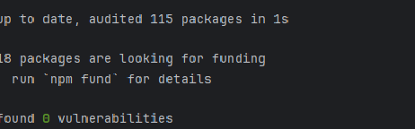
- Npm start (uruchomienie backendu, użytkownik powinien zobaczyć efekt jak na zrzucie ekranu poniżej)
- 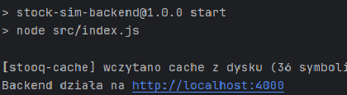

Po uruchomieniu należy otworzyć w przeglądarce adres http://localhost:5173 i przejdź do logowania. Podczas pierwszego logowania należy zastosować konto administratora które jest dostępne od razu przy zainstalowaniu aplikacji. Dane logowania na konto administratora login: admin@admin.pl i hasło adminadmin

Wygląd programu
Po zalogowaniu w górnej części ekranu dostępna jest nawigacja do modułów:
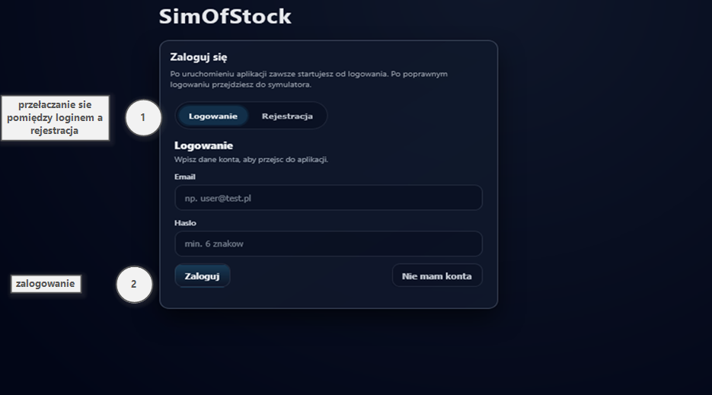
- Przełączanie się pomiędzy loginem a rejestracja
- Zalogowanie użytkownika
- Przełączanie zakładek w panelu nawigacje

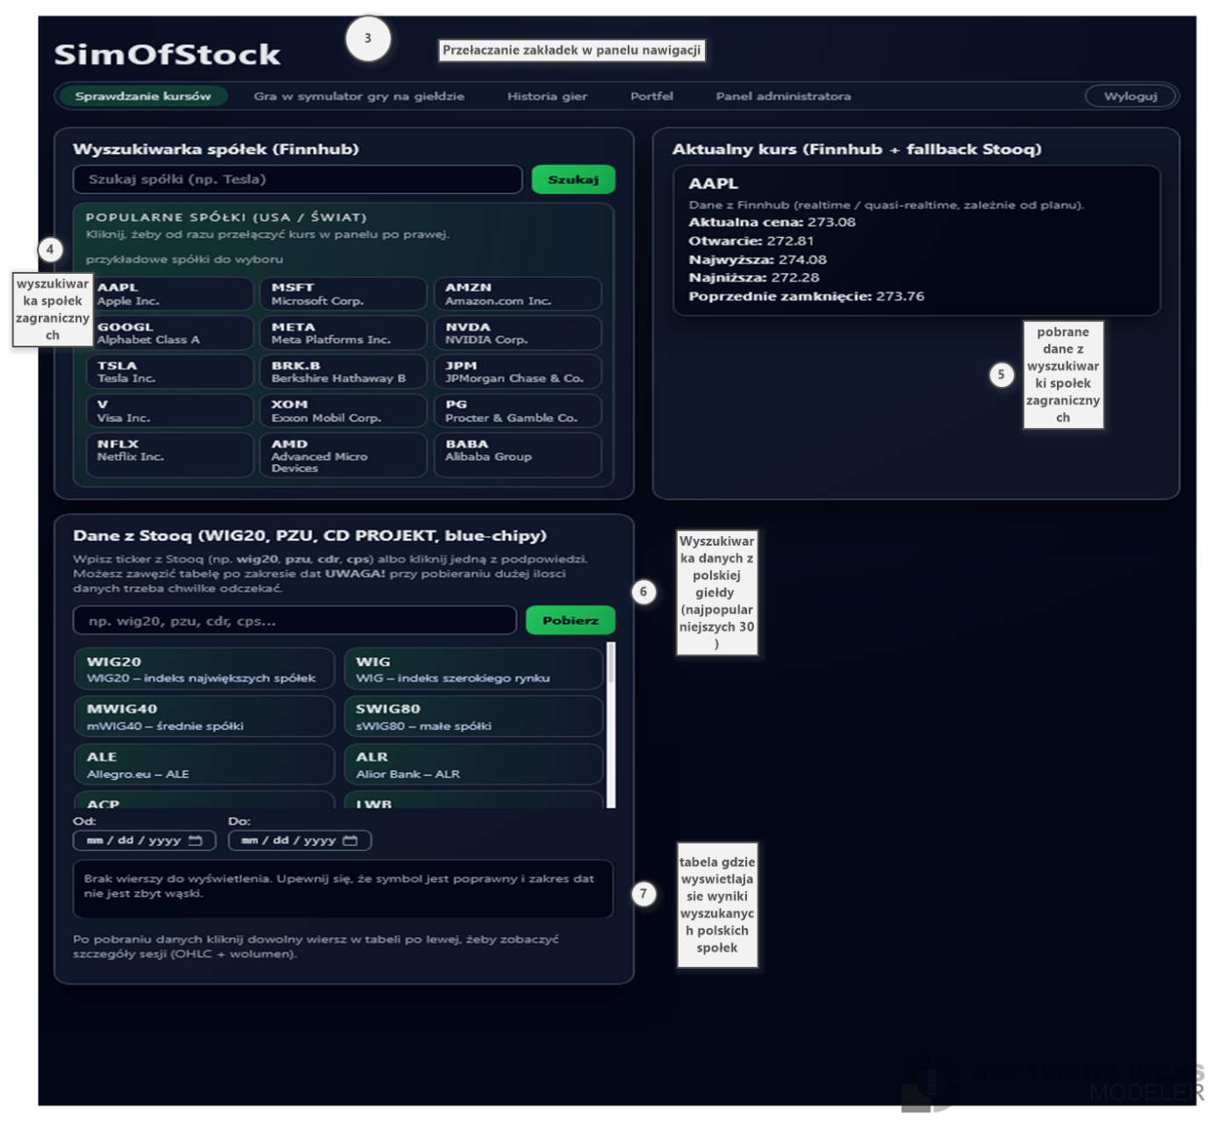
- Wyszukiwarka spółek zagranicznych
- Pobrane dane z wyszukiwarki spółek zagranicznych
- Wyszukiwarka danych z polskiej giełdy (najpopularniejszych 30)
- Tabela gdzie wyświetlają się wyniki wyszukanych polskich spółek

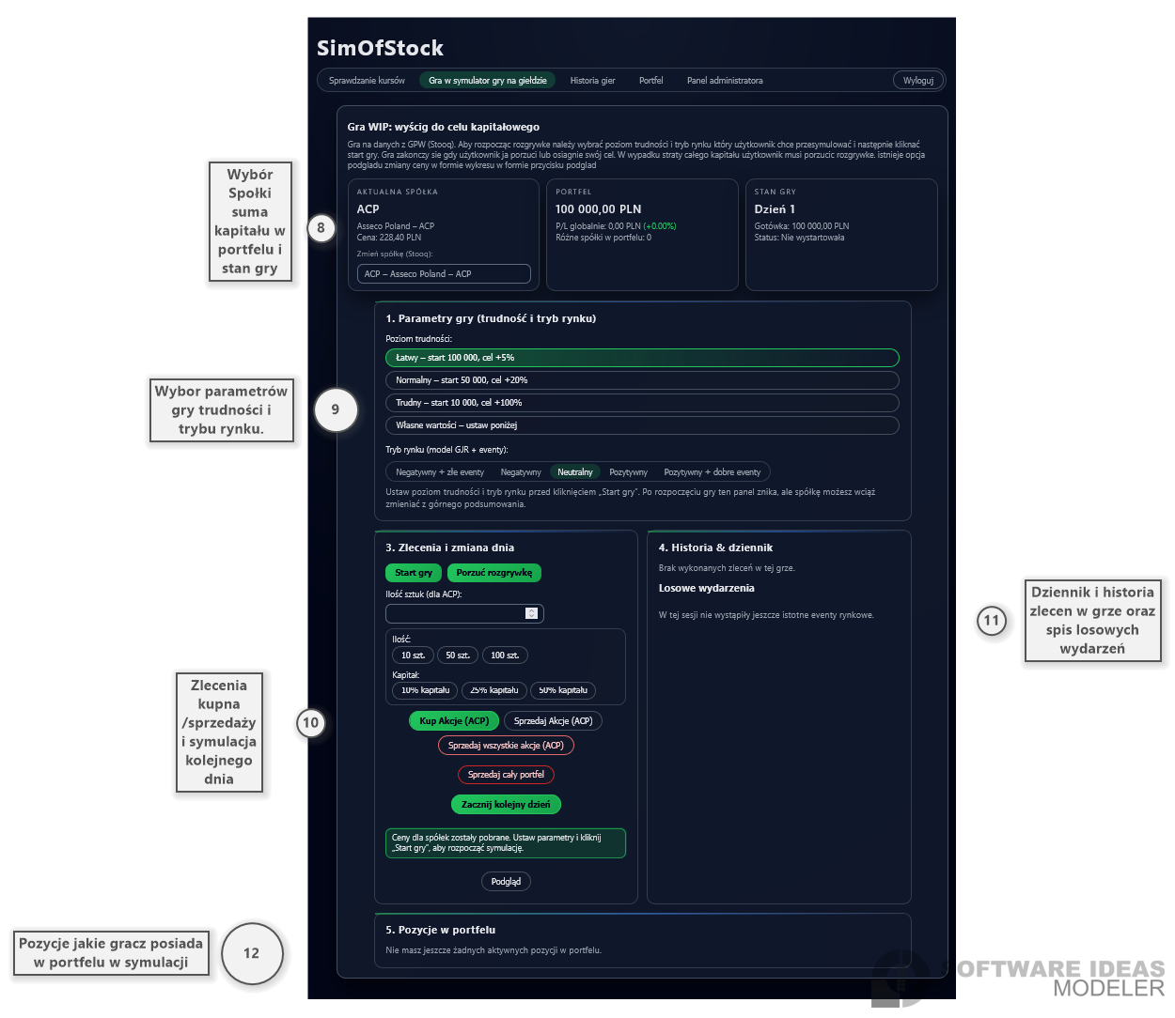

- Wybór spółki, suma kapitału w wirtualnym portfelu i stan gry
- Wybór parametrów gry jej trudności oraz trybu rynku
- Zlecenie kupna/sprzedaży i przycisk symulacyjny do przejścia do kolejnego dnia
- Dziennik i historia zleceń w grze, oraz wydarzeń losowych jakie wystąpiły
- Pozycje jakie gracz posiada w swoim wirtualnym portfelu

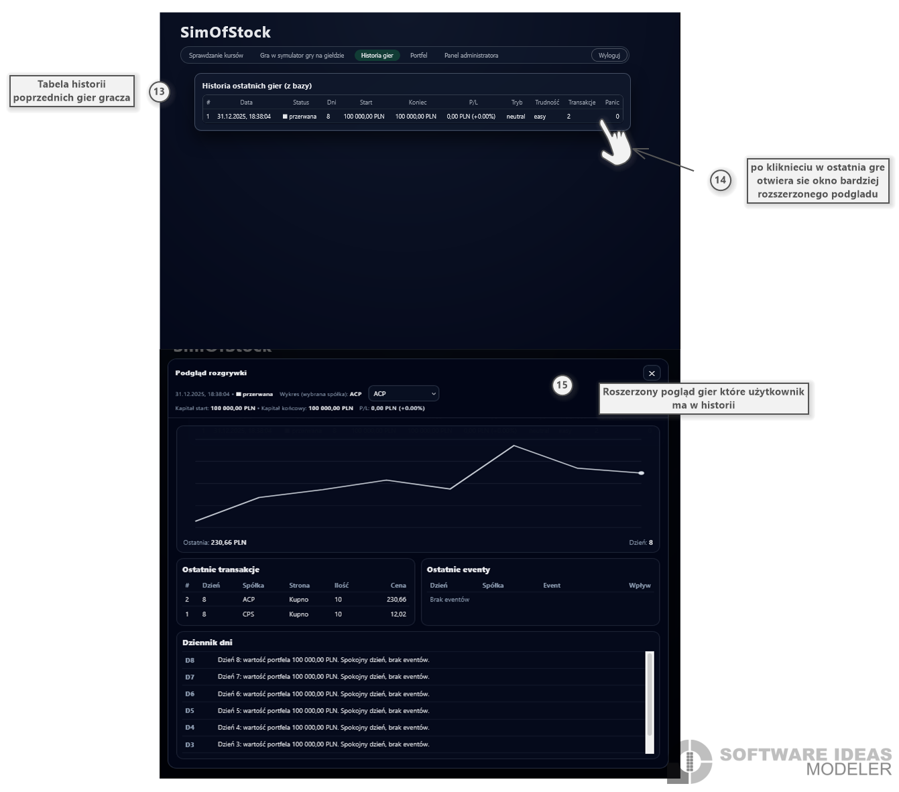
- Tabela historii poprzednich gier gracza
- po kliknięciu w ostatnia grę otwiera się okno bardziej rozszerzonego podglądu
- Rozszerzony pogląd gier które użytkownik ma w historii

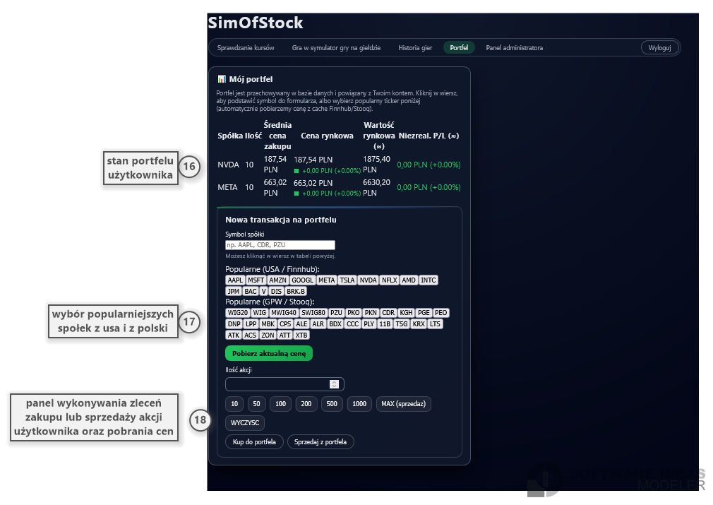
- stan portfelu użytkownika
- wybór popularniejszych społek z usa i z polski
- panel wykonywania zleceń zakupu lub sprzedaży akcji użytkownika oraz pobrania cen

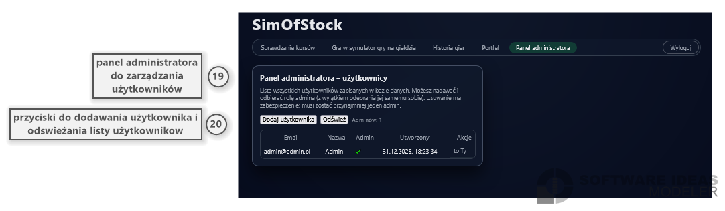
- panel administratora do zarządzania użytkowników
- przyciski do dodawania użytkownika i odswieżania listy użytkownikow

Zakładka Sprawdzanie Kursów
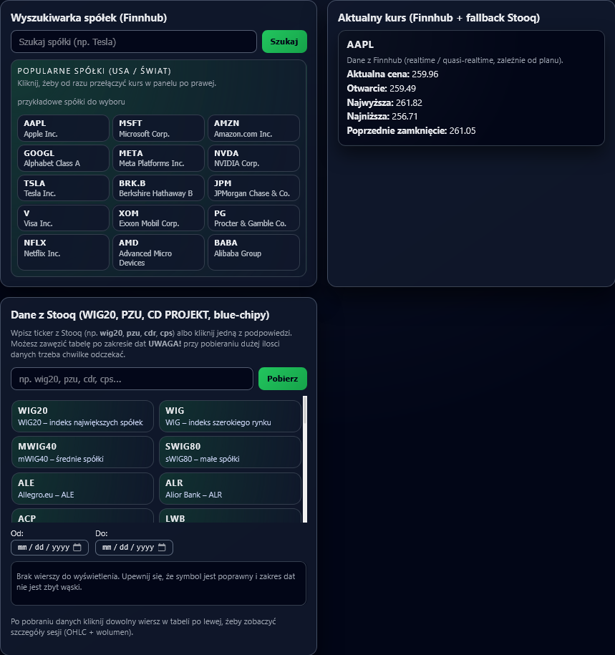
Służy do wyszukania instrumentu (symbol) oraz wyświetlenia bieżącego notowania. Dodatkowo umożliwia pobranie historii notowań ze Stooq (dane dzienne oraz historyczne) i podgląd indeksów (np. WIG20).

Zakładka Gra w symulator gry na giełdzie
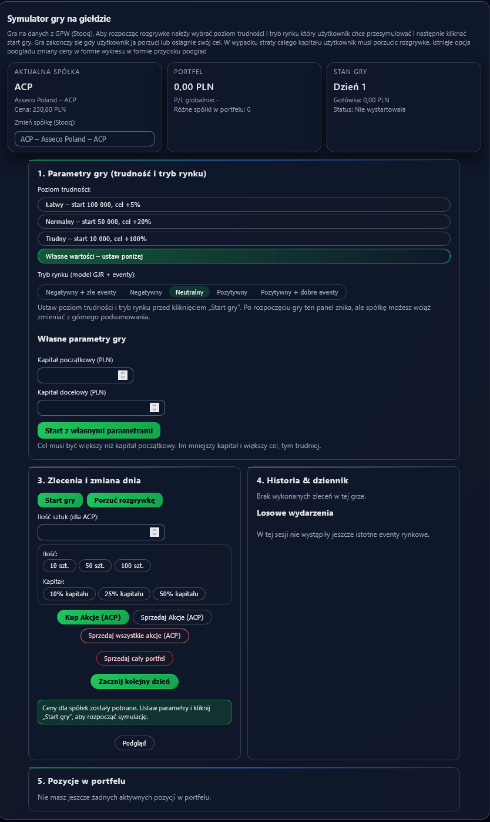
Użytkownik wybiera spółkę (dane z listy / Stooq), poziom trudności oraz tryb rynku (model GJR + eventy).Następnie składa zlecenia (kupno/sprzedaż) i przechodzi do kolejnych dni symulacji, obserwując zmiany cen oraz wpływ zdarzeń rynkowych. Po zakończeniu możliwy jest zapis wyniku i szczegółów sesji do historii.

Zakładka Historia gier
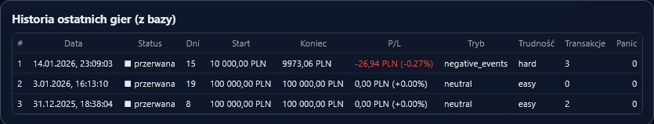
Historia gier pozwala przeglądać wcześniejsze sesje, ich wyniki oraz po kliknięciu w interesującą użytkownika rozgrywkę w historii wyświetla się rozszerzone podsumowanie rozgrywki

Zakładka Portfel
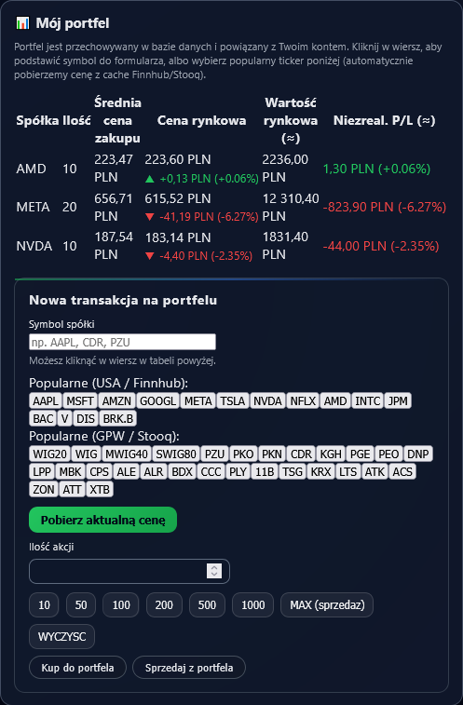
portfel - umożliwia podgląd aktualnych pozycji przypisanych do konta użytkownika (spółka, ilość akcji, średnia cena zakupu, cena rynkowa, wartość rynkowa oraz niezrealizowany zysk/strata). Dodatkowo pozwala wykonać szybką transakcję w portfelu: wybrać symbol (z listy popularnych instrumentów USA/GPW), pobrać aktualną cenę, ustawić liczbę akcji (ręcznie lub przyciskami skrótów) i zrealizować operację kupna lub sprzedaży.

Zakładka Panel administratora
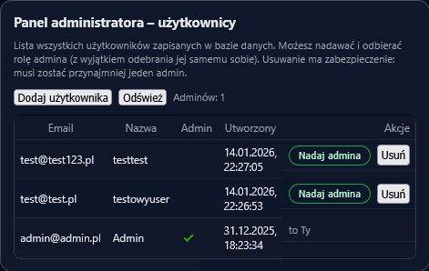
pozwala administratorowi przeglądać listę zarejestrowanych użytkowników wraz z informacjami (email/nazwa, status admina, data utworzenia). Umożliwia także dodawanie nowych użytkowników, odświeżanie listy oraz zarządzanie kontami (np. usuwanie użytkownika, z zabezpieczeniem przed przypadkowym usunięciem własnego konta).

Obsługa aplikacji
Poniżej opisano podstawowy scenariusz użycia aplikacji od pierwszego uruchomienia do rozegrania gry.
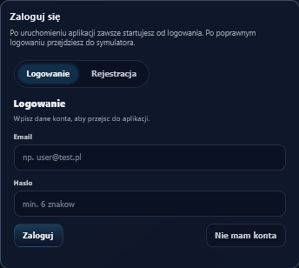
Użytkownik loguje się na swoje konto bądź zmienia widok z formularza logowania na formularza rejestracji i tworzy swoje konto.
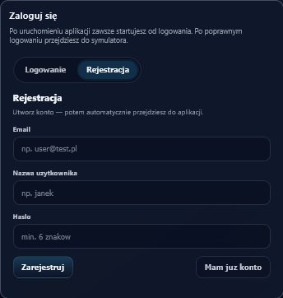
Po zalogowaniu zostaje przeniesiony na zakładkę Sprawdzanie kursów
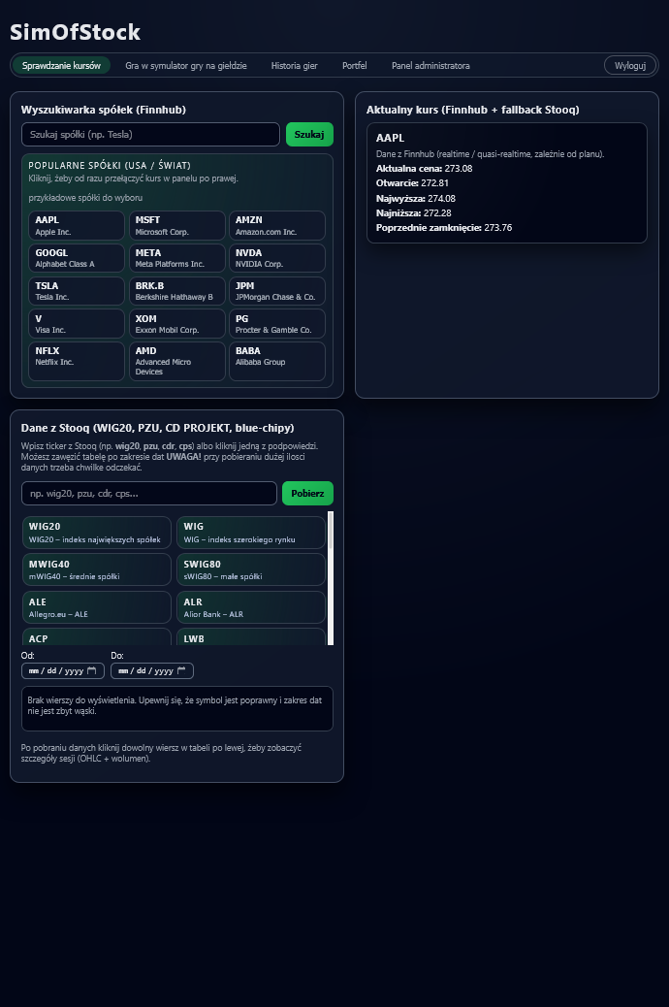
Użytkownik ma możliwość sprawdzenia aktualnych wartości spółek z giełdy amerykańskiej i nie tylko, lub dane dzienne oraz historyczne z polskiej giełdy
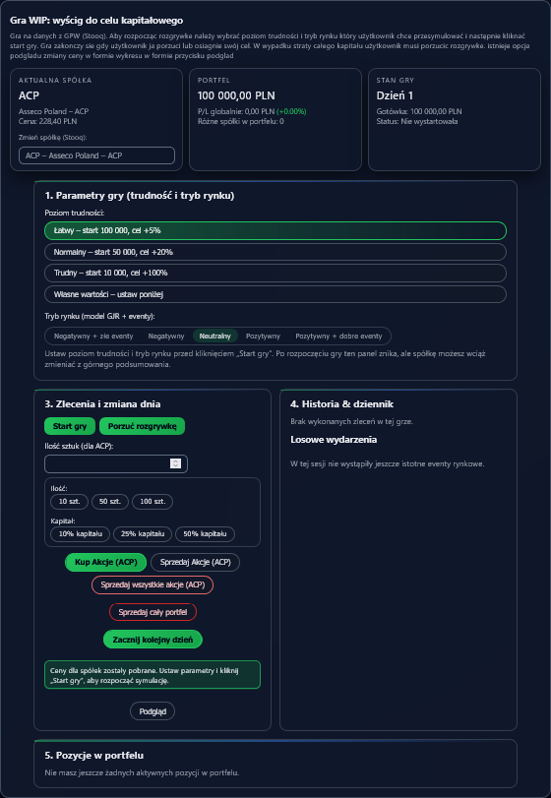
Użytkownik w zakładce symulator gry na giełdzie ma możliwość skonfigurowania rozgrywki oraz przeprowadzenia symulacji inwestowania kapitału. W górnej części zakładki prezentowane są informacje o wybranym aktualnie instrumencie (nazwa spółki, cena oraz zmiana ceny oraz dzień symulacji). Poniżej umieszczono panel użytkownika, który umożliwia mu operacje kupna bądź sprzedaży interesującego go aktywa oraz historie jego zakupu bądź sprzedaży oraz historie wydarzeń, które miały miejsce w jego rozgrywce. W dolnej części widoku jest dostępna sekcja pozycji, w portfelu która przedstawia aktualnie posiadane przez użytkownika instrumenty i zmiany ich cen w trakcie rozgrywki.
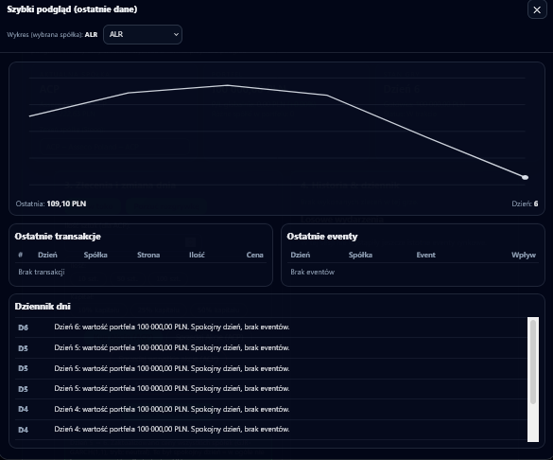
Dodatkowo pod przyciskiem pogląd zawartym w części panelu poświęconej zleceniom oraz zmianie dnia jest możliwość podglądu jak zmieniała się cena każdej ze spółek przez cała rozgrywkę

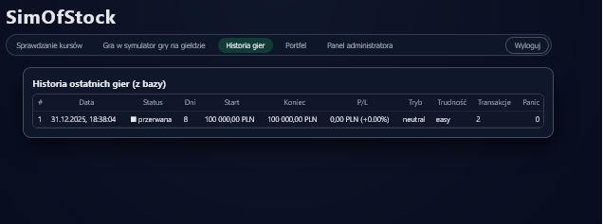
Po przejściu do zakładki historia gier może sprawdzić jakie gry odbył a po kliknięciu w interesującą go pozycje wyświetla mu się takie same szczegółowe ukazanie zmian cen podczas rozgrywki jak w przypadku zakładki gry.
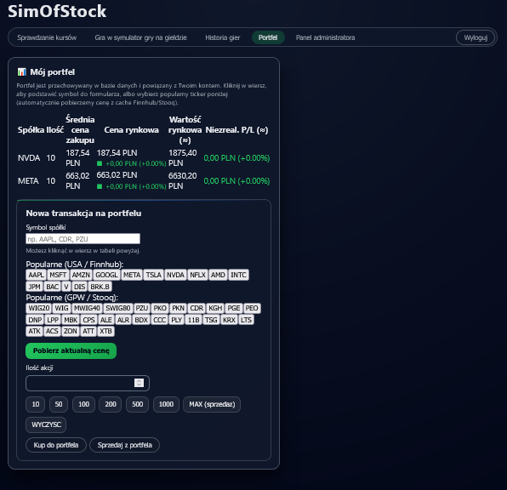
Po przejściu w zakładkę portfel użytkownik może wykupić akcje danej spółki z podanych niżej i po upływie realnych dni może sprawdzić jak zmieniła się cena tej akcji.
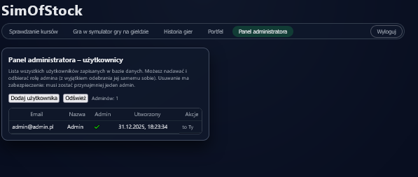
Użytkownik widzi zakładkę panel administratora w sytuacji gdy sam jest administratorem, w tym panelu może nadać komuś uprawnienia administratora i dodać użytkownika bądź jego usunąć

Funkcjonalność Rejestracji I logowania
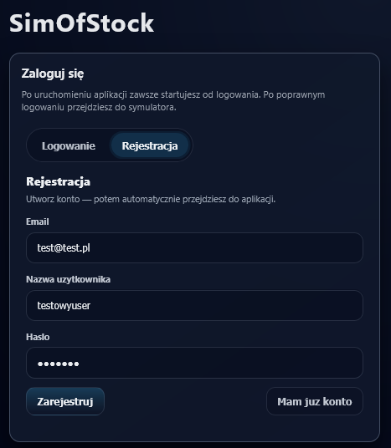
Rysunek 4: Zrzut ekranu przedstawiajacy widok rejestracji
- Przejdź do zakładki logowania.
- Wybierz tryb „Rejestracja”, podaj email, nazwę użytkownika i hasło, a następnie utwórz konto
- Po rejestracji użytkownik zostaje przeniesiony na ekran głowny
- Uwaga: po restarcie backendu token JWT stanie się nieważny (wymagane ponowne logowanie).

Funkcjonalność Sprawdzania kursów
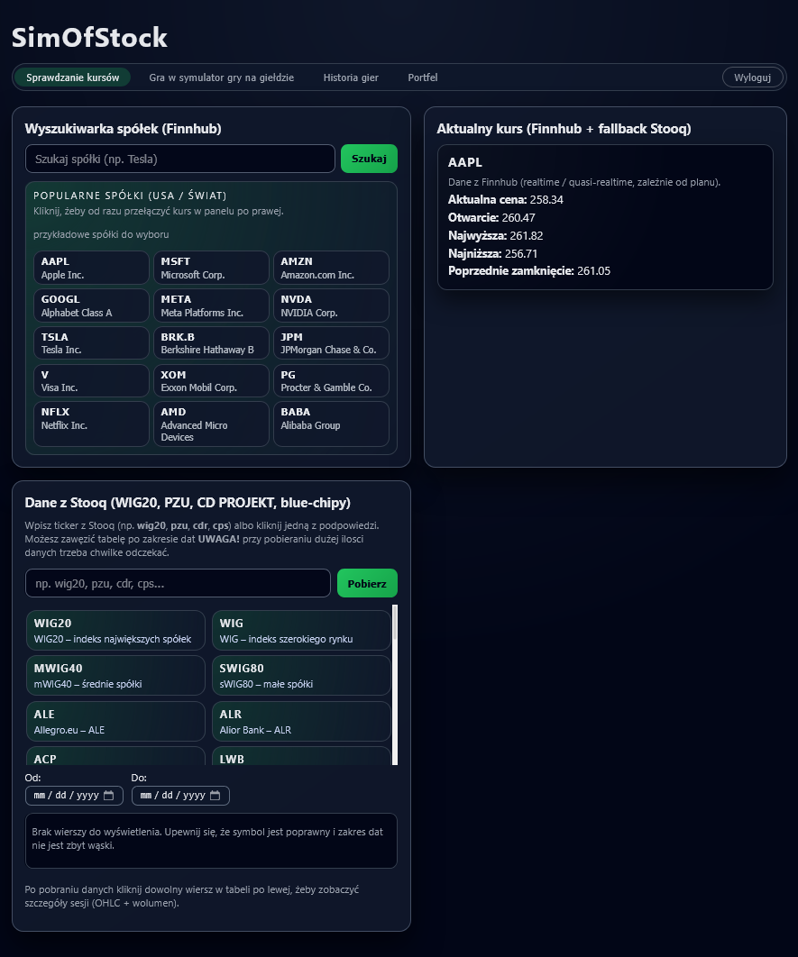

- W zakładce „sprawdzanie kursów” wyszukaj interesujący instrument (np. AAPL lub spółkę z GPW).
- Sprawdź „Aktualną cenę” oraz dodatkowe informacje zwrócone przez API.
- Jeżeli instrument nie jest dostępny w Finnhub w danym planie – aplikacja może użyć danych ze Stooq jako fallback.
- Użytkownik również może pobrać dane dziennie lub historyczne z danych stooqa czyli polskiej giełdy.

Funkcjonalność Symulacji gry na giełdzie i historii gier
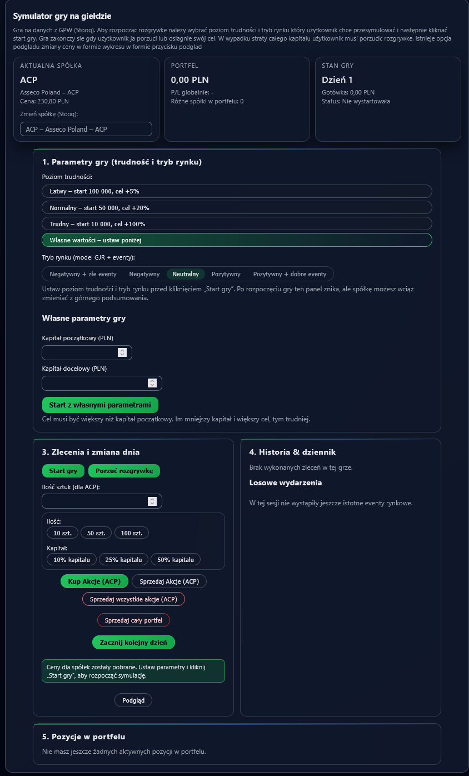
- Wejdź do zakładki „Gra w symulator gry na giełdzie”.
- Ustaw parametry gry (poziom trudności, tryb rynku) oraz wybierz spółkę.
- Składaj zlecenia kupna/sprzedaży i przechodź do kolejnych dni przyciskiem „Następny dzień”.
- Obserwuj dziennik zdarzeń oraz historię cen w trakcie rozgrywki.
- Po zakończeniu sesja zostanie zapisana do historii. Następnie w zakładce „Historia gier” możesz odczytać listę i szczegóły sesji.
- Użytkownik może kliknąć w interesującą go zapisana rozgrywkę by zobaczyć szczegółowsze podsumowanie jej.

Wyszukiwarka spółek (USA/świat)
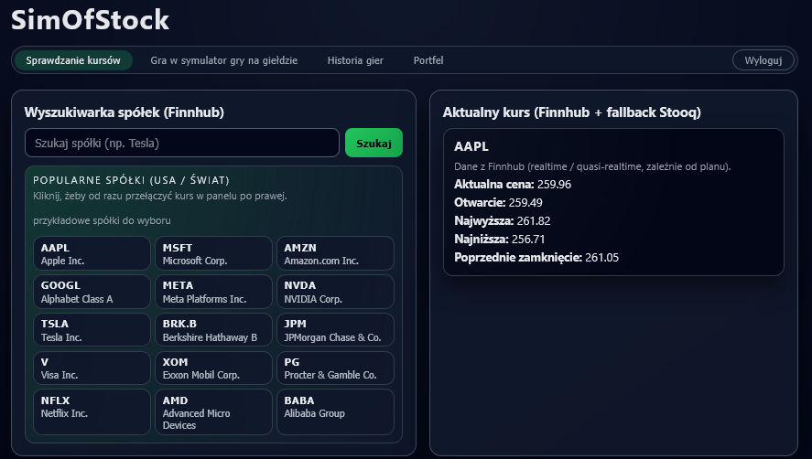
- Wejdź do zakładki sprawdzania kursów.
- W polu wyszukiwania wpisz nazwę spółki (np. “Tesla”) i kliknij „Szukaj”.
- Z listy wyników kliknij wybrany symbol — zostanie ustawiony jako aktywny instrument.
- Alternatywnie możesz kliknąć jedną z „popularnych spółek”, aby szybko ustawić symbol bez wyszukiwania.

Funkcjonalność Pobierania danych historycznych z GPW (Stooq)
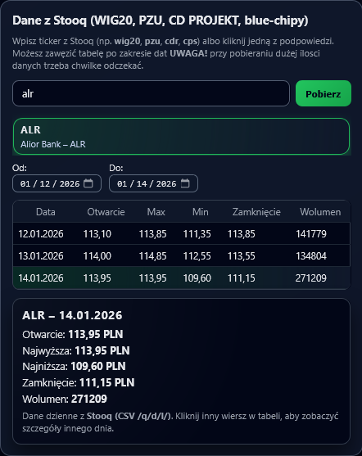
- Wejdź do modułu danych Stooq.
- Wpisz symbol (np. wig20, pzu, cdr) lub wybierz go z listy podpowiedzi.
- Kliknij „Pobierz”, aby pobrać dane dzienne (tabela OHLCV).
- (Opcjonalnie) ustaw filtr dat „Od/Do”, aby zawęzić zakres wyświetlanych notowań.
- Przeglądaj wiersze tabeli, aby analizować notowania z wybranego okresu.

Funkcjonalność Portfela (zarządzanie pozycjami)
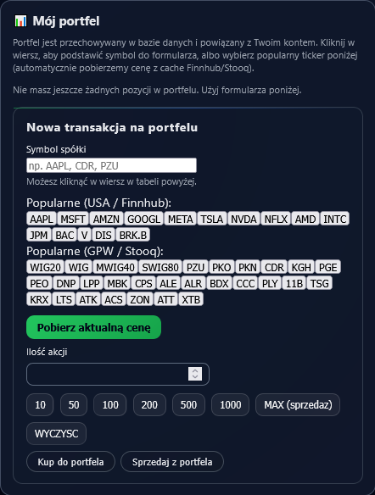
- Przejdź do zakładki „Portfel”.
- System wyświetli zapisane pozycje użytkownika (symbol, ilość, średnia cena zakupu).
- Aplikacja pobierze bieżące ceny rynkowe (z Finnhub lub Stooq) i wyliczy:
- wartość rynkową pozycji,
- niezrealizowany zysk/stratę (P/L).
- Kliknij w wiersz pozycji, aby automatycznie uzupełnić symbol w formularzu transakcji.
- Aby kupić:
- ustaw ilość,
- pobierz cenę,
- kliknij „Kup” – pozycja zostanie zaktualizowana (ilość i średnia cena).
- Aby sprzedać:
- ustaw ilość,
- kliknij „Sprzedaj” – ilość pozycji zostanie zmniejszona,
- jeśli ilość spadnie do zera, pozycja zostanie usunięta.
Uwaga: aplikacja blokuje sprzedaż większej ilości akcji danej spółki niż użytkownik posiada w portfelu.

Funkcjonalność Panelu administratora (zarządzanie użytkownikami)
- Zaloguj się kontem administratora.
- Wejdź do zakładki „Panel administratora”.
- Administrator może:
- przeglądać listę wszystkich użytkowników,
- dodać nowego użytkownika (email/hasło/nazwa),
- nadać lub odebrać rolę administratora,
- usunąć konto użytkownika.
- System posiada zabezpieczenia:
- admin nie może zmienić roli samemu sobie,
- nie da się usunąć ostatniego administratora (musi pozostać przynajmniej jeden admin).

